PROPOSTA DE EMENDA MODIFICATIVA Nº 08/2023
PROJETO DE LEI ORDINÁRIA Nº 410/2023
INSTITUI O PLANO PLURIANUAL DO MUNICÍPIO DE SETE LAGOAS PARA O QUADRIÊNIO 2024 A 2025.

Art. 1° MODIFICA AÇÃO – 2081 SEGURANÇA ALIMENTAR E NUTRICIONAL
1.2 - Órgão Responsável 19 SEC MUN DE DESENVOLVIMENTO ECONÔMICO E TURISMO
2636 - DESENV DAS AÇÕES DE SEGURANÇA ALIMENTAR - DESENV DAS AÇÕES DE SEGURANÇA ALIMENTAR
FINALIDADE: DESENVOLVER AÇÕES QUE VISEM GARANTIR A MANUTENÇÃO DO BANCO DE ALIMENTOS E A INTEGRAÇÃO DE OUTROS EQUIPAMENTOS DE SEGURANÇA ALIMENTAR, BEM COMO O PROGRAMA DE AQUISIÇÃO DE ALIMENTOS – PAA ,PROJETO HORTA SOCIAL, RESTAURANTES POPULARES, COZINHAS COMUNITÁRIAS E O CONSELHO DE SEGURANÇA ALIMENTAR “estimular a criação e instrumentalização de cozinhas comunitárias para fins de combate a fome das pessoas em vulnerabilidade social e econômica”
Art. 2º Esta Emenda entra em vigor na data de sua publicação.
Sala de Sessões, 08 novembro de 2023.

JUSTIFICATIVA
A emenda parlamentar visa criar uma economia popular por meio do projeto de cozinha popular comunitária.
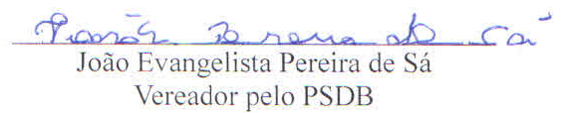
Sala das Sessões, 08 de novembro de 2023.

